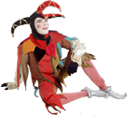
Vendredi 30 novembre 2012

Grande Section

Le carré latin

Découpe les images proposées sur la bande.

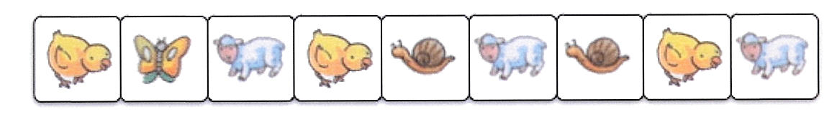

Place ensuite les images sur la grille mais attention :
- Sur chaque colonne, il ne doit y avoir qu’une seule fois le même animal.
- Sur chaque ligne, il ne doit y avoir qu’une seule fois le même animal.

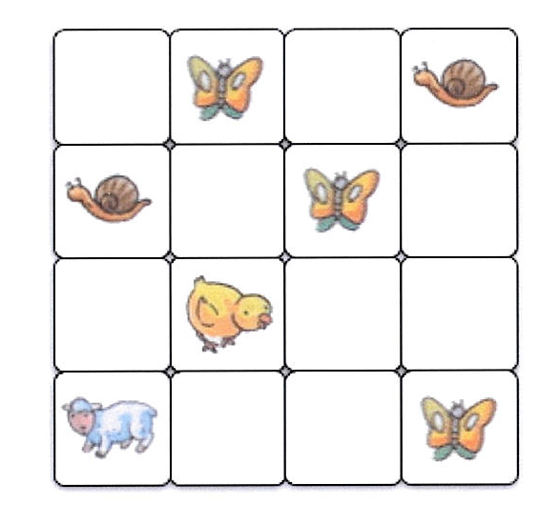

Et il n’y a qu’une seule solution !

